Управление образования
администрации Сергиево-Посадского муниципального района
Муниципальное бюджетное дошкольное образовательное учреждение
«Детский сад комбинированного вида № 32»

Социально-ориентированный, творческий проект на тему:
"Дорогою добра»

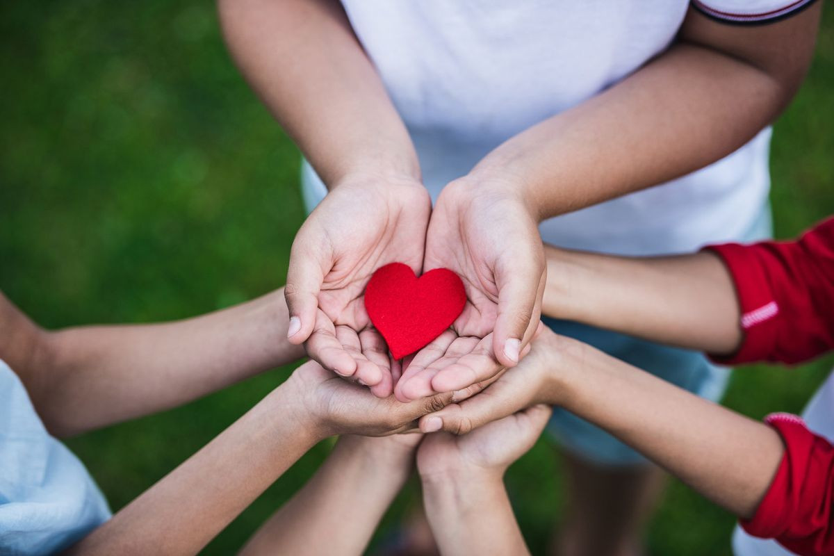

Подготовила и реализовала воспитатель
Высшей квалификационной категории:
Ахметханова Ирина Владимировна

2022г.
Информационная карта проекта

«В этом мире есть только одна вещь,
перед которой стоит пасть на колени – доброта»
В. Гюго.

Участники проекта: дети старшей группы, воспитатели, родители.
Тип проекта: социально-ориентированный, творческий
Срок проекта: краткосрочный (1 месяц)

Актуальность. В настоящее время Россия переживает один из непростых исторических периодов. Самая большая опасность, подстерегающая наше общество, не в смене политической системы и в неустойчивом развитии экономики, а в разрушении духовно-нравственных основ личности.
Современные родители настолько заняты своими проблемами, работой, карьерным ростом, что не могут подчас выкроить нескольких минут, чтобы поговорить с ребенком по душам, почитать ему книгу, дать элементарные представления о добре и зле. И дети общаются чаще всего с телевизором или компьютером! Они привыкли получать все и сразу. А проявлять любовь, уважение, сострадание, доброту – этому нужно учить.
Одним из важнейших условий успешного развития нравственных чувств у ребенка является создание взрослыми здоровой, доброжелательной, жизнерадостной обстановки вокруг него. Доверие взрослых, их постоянная забота, поддержка способствуют положительному эмоциональному развитию ребенка: он охотно и легко общается со сверстниками, делится со взрослыми своими радостями и огорчениями. Работая над решением данной проблемы, метод проектов, действительно, актуален и очень эффективен.

Цель:
- Воспитание у детей положительных качеств характера, углубить представление детей о доброте.
- Способствовать сплочению коллектива , мотивировать детей на совершение добрых поступков, добрых дел во благо других людей.
Задачи:
- Познакомить детей с качествами доброго человека.
- Учить детей ориентироваться в социальных ролях и межличностных отношениях.
- Способствовать эмоциональному, духовно-нравственному и интеллектуальному развитию.
- Развивать уверенность в себе и своих возможностях, развивать эмоционально – волевую сферу дошкольников, коммуникативные навыки, умения.
- Формировать у детей доброжелательное отношение к окружающим, стремление к взаимопомощи и сотрудничеству.
- Углублять представление детей о доброте, как о ценном, неотъемлемом качестве человека, расширить их знания о доброте и вежливости.
- Закреплять знание правил вежливого общения.
- Поощрять стремление детей совершать добрые поступки.

Предполагаемый результат:
- Умеют налаживать дружеские взаимоотношения со сверстниками.
- У детей возникает желание совершать добрые дела.
- Постоянно пользуются при общении со взрослыми и сверстниками вежливыми словами.
- Бережно относятся к живой природе и окружающему.
- Расширилось представление о понятиях «добро» и «зло».

Взаимодействие с родителями:

Консультация для родителей
- «Как воспитать доброту»
- «Вежливость воспитывается вежливостью»
- Беседы с родителями о волонтерском движении с целью выстраивания партнерских отношений. (Подарки малоимущим семьям)

Этапы реализации проекта:

Подготовительный этап:
- подбор методической и художественной литературы;
- подбор наглядного материала (иллюстрации, плакаты, фотографии, книги, сказки);
- подбор дидактических игр;
- подбор мультфильмов; презентаций по теме;
- выставка книг по теме;

Основной этап.
Беседы на тему:
- «Как мы можем позаботится о старших»
- «Что значит быть добрым? »
- «Дарите людям доброту»
- «Добро не умрёт, а зло пропадёт».
- «Как отличить плохой поступок от хорошего?»

Акции добрых дел:
- «Игрушки малышам»
- «Книжкина больница»
- «Порадуй друга»
- «Помоги птицам зимой»
- «Дарим Надежду» (Подарки малоимущим семьям)

Чтение художественной литературы:
- С. Михалков « Птичья столовая»
- В. Бианки « Синичкин календарь»
- Маяковский «Что такое хорошо, что такое плохо»
- ненецкие сказки «Айога», «Три сына»
- Осеева «Добрые слова»
- стихи А. Кузнецова «Подружки»
- Е.Серова «Нехорошая история»
- Е.Благинина «Подарок»
- сказка «Как светлячок друга искал»
- сказка «Дерево добра»
- Пословицы и поговорки о добре.

Дидактические игры:
- «Оцени поступок»
- «Да или нет»
- «Маленькие помощники»
- «Ласковое слово»
- «Комплименты»
- «Вежливые слова»
- «Клубочек волшебных слов»
- «Помоги зайчику»
- «Цветок доброты»
- «Я умею уступать»

Слушание в аудиозаписи песен о доброте:
- «Если добрый ты» муз.М. Пляцковского, слова Б. Савельева из мультфильма «День рождения кота Леопольда»
- «Доброта» из мультфильма «Приключения поросенка Фунтика»
- «Что такое доброта?» (группа «Барбарики»)
- «Ярко солнце светит» (Кот Леопольд) «Улыбка»
- «Если добрый ты»

Заключительный этап.
Итоговое мероприятие: игра-путешествие «Дорогою добра»
Вывод.
- Дети имеют четкое представление о доброте, добрых поступках.
- Дети знают стихи, пословицы о доброте, считалки, мирилки. Обогатился словарный запас по данной теме.
- Пополнился центр литературы в группе книгами о добре и добрых поступках.
- Дети стали бережнее относится к живому миру природы.
- У детей повысилась способность договариваться между собой, оказывать друг другу поддержку.
- Для родителей оформлены рекомендации по коррекции социальных отношений у детей.
- У родителей повысился интерес к жизни группы.

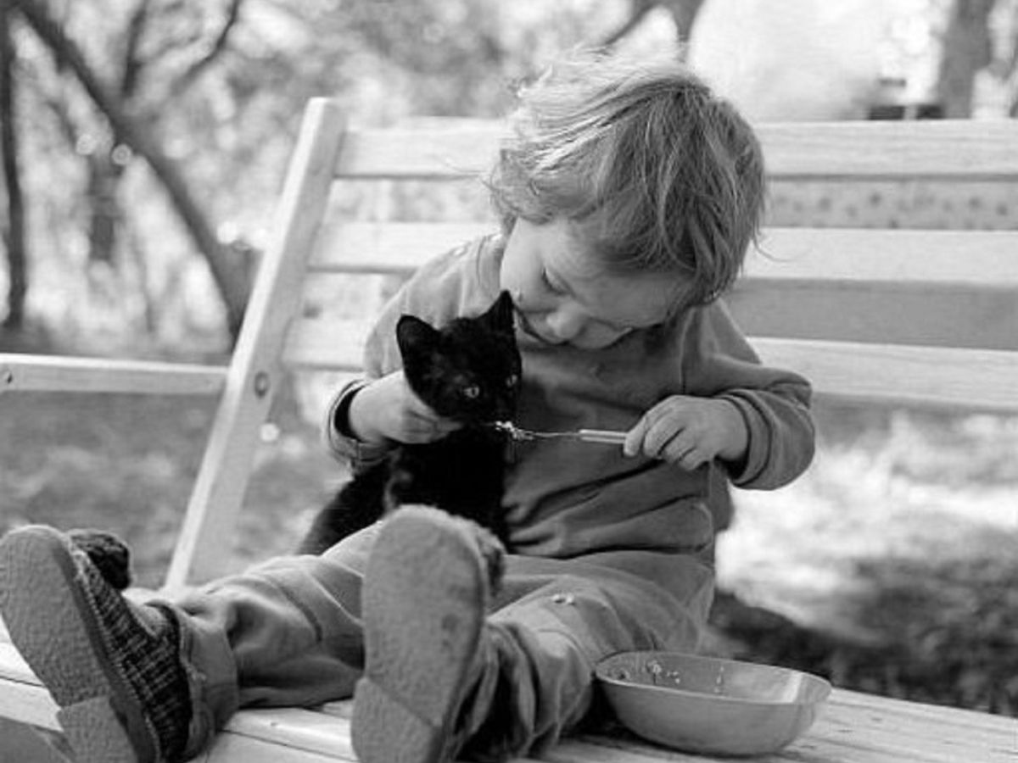

Добрых людей, как всегда не хватает,
Добрых людей, как всегда дефицит.
Добрых людей не всегда понимают,
Сердце у добрых сильнее болит!
Добрые - щедро больным помогают,
Добрые - дарят тепло и уют,
Добрые - в ногу со слабым шагают,
И никакого спасибо не ждут!

